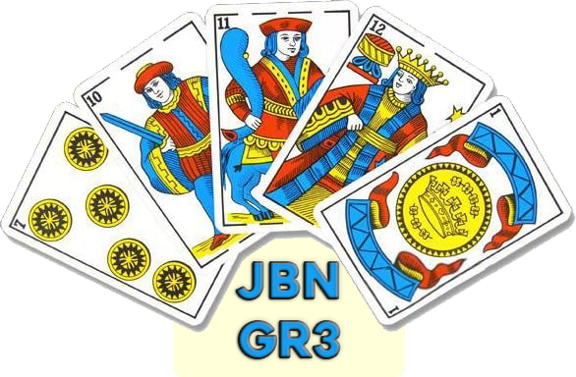



PROJET C++ JEUX DE CARTES MAROCAINES

par : Zakaria bozari

Encadré par : Mme IKRAM BENABDELOUAHAB

Contenu

Contexte 1

Spécifitions et présentation du projet 2

Présentation générale du visuel du projet : 3

Table des Objets 11

Diagramme de classe : 18

Informations de contact 19

Informations sur l’entreprise 19

# Contexte

## Ce projet a été réalisé dans un cadre éducatif du module C++ du 5ème semestre de la license Ingénierie et développement d’application informatique (I.D.A.I) encadré par la Professeur Mme Ikram BENABDELOUAHAB.

Parmi tous les jeux de cartes marocains existants, notre choix a été mis sur le jeu de carte populaire appelé « **Hz jouj** » ou encore appelé « **Jbn Gr3**» dans une grande partie du territoire marocain.

Ce choix a été fait après l’étude de la complexité du projet ainsi que les points intéressants à traiter dessus, notamment l’implémentation des différentes méthodes et règles ainsi que l’implémentation d’éléments graphiques adéquats à notre jeu.

Le moteur choisit pour cette réalisation sera le moteur QT FrameWork très reconnu étant utilisé par un grand nombre de développeur notamment dans les distributions LINUX pour le développement d’application OPENSource, on peut citer comme exemple le logiciel de sauvegarde de Mots de passe KeePassXC.

Nous allons également utiliser l’outil Photoshop pour modifier et créer tous nous Assets.

# Spécifitions et présentation du projet

Le jeu de carte « HZ JOUJ » est un jeu de tour par tour utilisant le packet de cartes traditionnelles marocain.

Au vu de l’aspect « Offline » de notre projet et du type de notre jeu, nous aurons 2joueurs : 1utilisateurs et 1ordinateurs contre qui jouer.

Nous aurons plusieurs étapes de difficulté dans notre jeux (Facile, Moyenne et Difficile), chacune de ces difficultés aura son propre principe et sa propre implémentation .

* Facile : L’ordinateur hésite dans ses choix et joue le moins possible.
* Moyenne : Le pc joue une carte directement si elle est disponible dans sa main.
* Difficile : Le pc vérifie toutes ses cartes avant de jouer .

Le joueur et l’ordinateur ne peuvent pas jouer en même temps : chacun doit attendre la fin du tour de l’autre joueur pour pouvoir jouer son propre tour.

Le score sera compté selon le nombre de parties gagné à la chaine sans perdre un match .

Chaque difficulté aura sa propre Winstreak.

L’utilisateur aura accès à un menu « Settings » où il pourra gérer le volume ou encore regarder l’historique des scores enregistrés.

Le but de notre jeu sera de pouvoir donner à l’utiliser un maximum de récreation sans pour autant le mettre face à une difficulté impossible.

Notre Jeu sera instalable via un installeur qui sera disponible directement dans la Page [GITHUB](https://github.com/NGNL-Yato/Card-Game-Qt-Framework) ci-dessous.

# Présentation générale du visuel du projet :

## installation

Pour commencer, l’utilisateur va devoir installer le programme dans sa machine via l’exécutable fournit au préalable.



Il n’aura ensuite qu’à suivre les étapes classiques de l’installation, tel que le choix du fichier d’installation et la création du fichier d’installation.



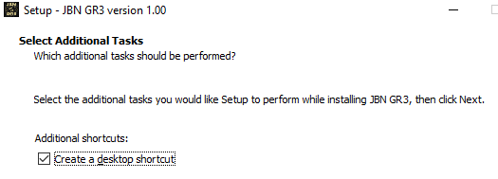

## lancement du jeu

Le jeu est composé de 3 scènes :

Une principale pour l’interface d’accueil et de paramètres générale.

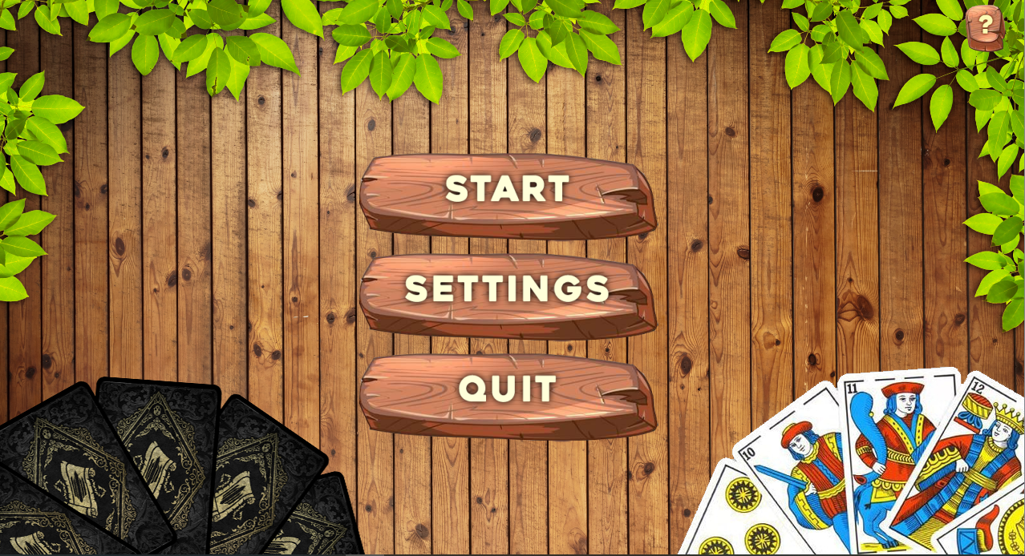

Une scène de jeu où toutes les interactions auront lieu.

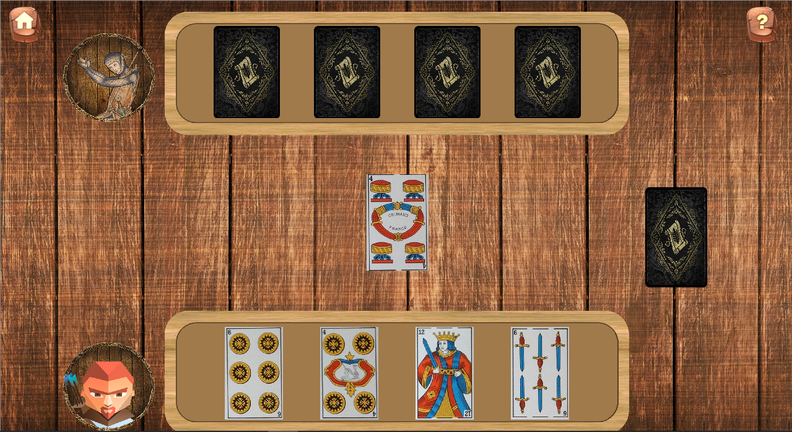

Une scène de fin où l’utilisateur aura accès à une page de fin où il pourra choisir de continuer ou d’aller au menu principal.

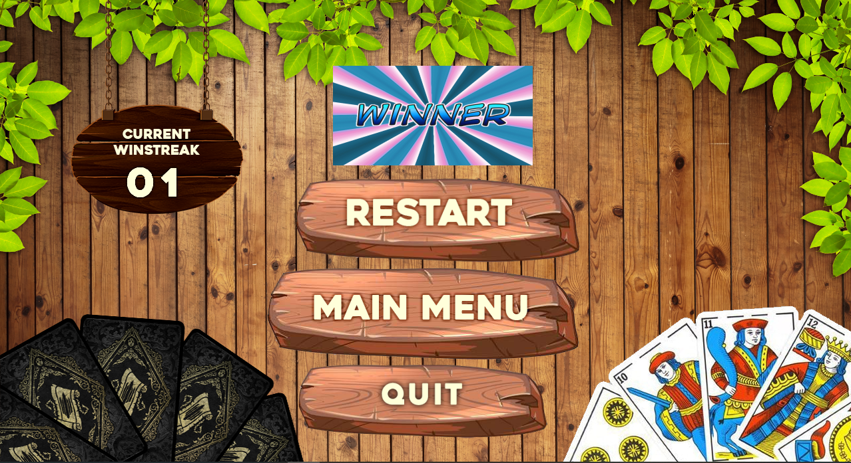

## Les acteurs du système :

Après avoir donné une idée globale du projet, on peut directement avoir une idée sur nos acteurs :

L’utilisateur (le joueur) sera le seul acteur principal de cette application puisqu’il est le seul à initier les interactions avec l’ordinateur.

L’ordinateur sera l’acteur secondaire de ce système en jouant contre nous jusqu’à ce que la partie prenne fin .

## les differents cas d’utilisation :



## Differents cas d’utilisation

* Prendre une carte du paquet de carte.

|  |
| --- |
| Cas d’utilisation << Prendre une carte >> |
| * Le joueur clique sur le paquet. * Le paquet décrémente une de ses cartes du paquet. * Le joueur rajoute une carte dans sa main. * Le joueur incrémente le nombre de cartes dans sa main. |

* Jouer une carte.

|  |
| --- |
| Cas d’utilisation << Jouer une carte >> |
| * Le joueur choisit la carte. * L’application vérifie si c’est le tour du joueur. * Le controlleur vérifie si la carte à poser est valide. * Le joueur décrémente le nombre de cartes dans sa main. * La table prend la carte . * Le nombre de cartes dans la table est incrémenté. |

* Jouer une carte spéciale.

|  |
| --- |
| Cas d’utilisation spéciale << Jouer une carte spéciale : Numéro ‘7’>> |
| * Le joueur choisit la carte à jouer. * L’application vérifie si c’est le tour du joueur. * Le controlleur vérifie si la carte à poser est valide. * Le controlleur détecte une carte spéciale. * La table prend la carte . * Le nombre de cartes dans la table est incrémenté. * Le controlleur affiche les boutons sur la scène. * Le joueur choisit la suite de carte à jouer. * Le nombre de cartes dans la main du joueur est décrémenté. * Une nouvelle fonction de vérification est activée. * Le joueur passe son tour. |

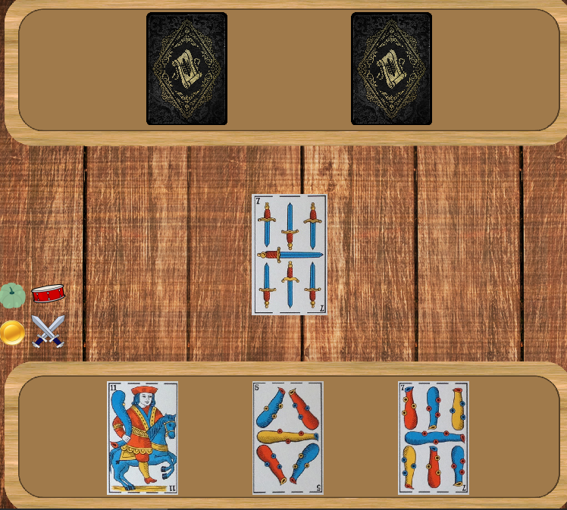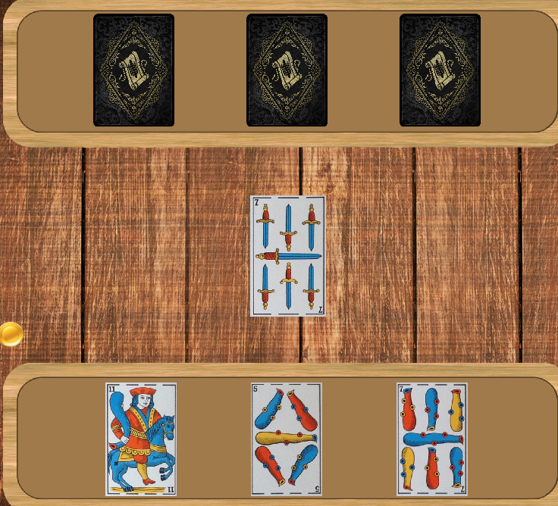

* Jouer une carte spéciale: Numéro ‘2’.

|  |
| --- |
| Cas d’utilisation spéciale << Jouer une carte spéciale : Numéro ‘2’>> |
| * Le joueur choisit la carte à jouer. * L’application vérifie si c’est le tour du joueur. * Le controlleur vérifie si la carte à poser est valide. * Le controlleur détecte une carte spéciale. * La table prend la carte . * Le nombre de cartes dans la table est incrémenté. * Le controlleur donne 2 cartes à l’adversaire. * Le joueur rejoue. |

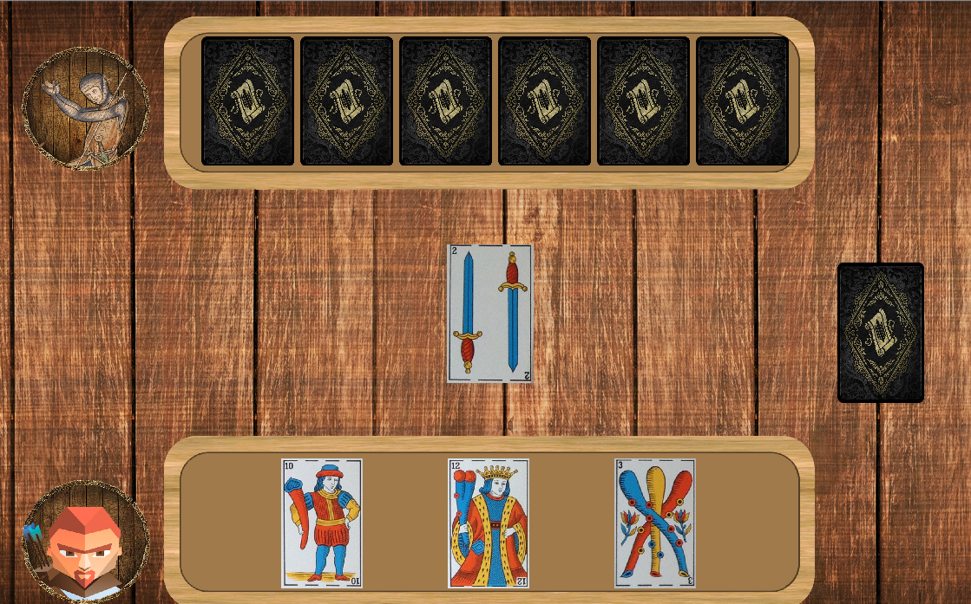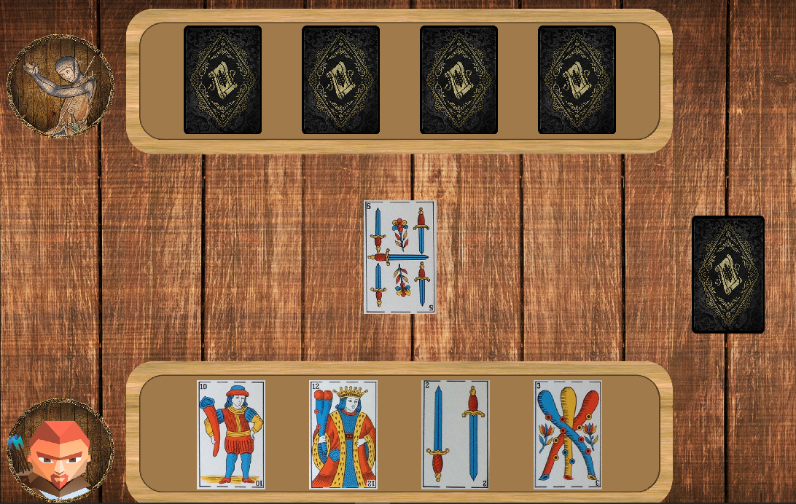

* Jouer une carte spéciale: Numéro ‘1’.

|  |
| --- |
| Cas d’utilisation spéciale << Jouer une carte spéciale : Numéro ‘2’>> |
| * Le joueur choisit la carte à jouer. * L’application vérifie si c’est le tour du joueur. * Le controlleur vérifie si la carte à poser est valide. * Le controlleur détecte une carte spéciale. * La table prend la carte . * Le nombre de cartes dans la table est incrémenté. * Le joueur rejoue. |

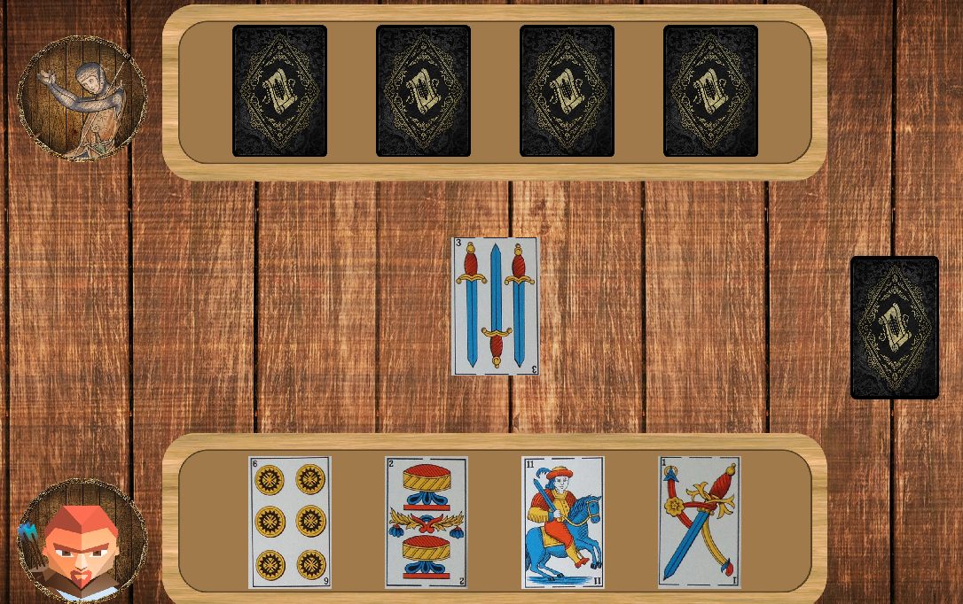

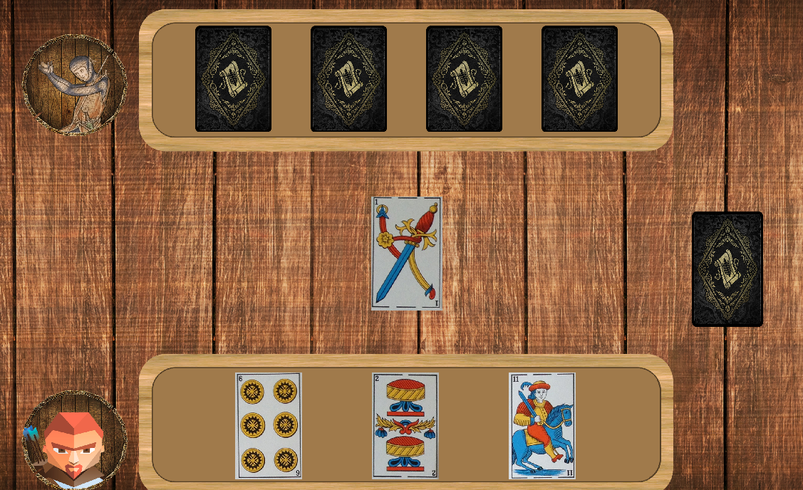



* Rejouer :

|  |
| --- |
| Cas d’utilisation << Rejouer>> |
| * Le joueur vient de finir la partie. * Le joueur clique sur le bouton rejouer. * L’application s’occupe de cacher tous les autres élements de la dernière scène et déconnecte tous les signaux pour éviter la redondance. * L’application recrée des instances de joueurs,de table et de deck. |

# Table des Objets

|  |  |  |  |  |  |  |  |  |  |  |  |
| --- | --- | --- | --- | --- | --- | --- | --- | --- | --- | --- | --- |
| **Objet** | | | **Attribut** | | **Méthode**   |  |  |  |  |  | | --- | --- | --- | --- | --- | |  |  |  |  |  | | **Commentaire** |
| **Deck** | | | * QVector<int> Deck_cards; * bool Empty; * QImage* DeckBackward; * float Volume; | | * int drawSpecialcard() * bool isEmpty() * void shuffle() * void Refill() * int drawcard() * QVector<int> getDeckCards () * QImage* getImgDeck () * void PushBack * (int value) * int getDecksize () * float SetVolume * (float Volume) * float GetVolume() | La function principale de cette classe sera de donner des cartes aux autres.  Pour la difficulté de niveau 3, l’ordinateur pioche directement des cartes spéciales. |
| **field** | | | * QVector<int> FieldCards[40] * QVector<int> OldCards * Deckk* FieldDeck * QImage* FieldCurrentImage | | * int getCurrentCard() * QImage* ShowCardImg() * void RefillEmptyDeck(Deckk& deck) * bool EmptyField() * QImage* getImgField() * void TakeCard (int cardnumber) * int DrawCard (Deckk& deck) * int getcardsuit(); int getcardrank() * QVector<int> getFieldcards () | Field ou encore Tapis, c’est la classe où les joueurs jettent leurs cartes et où ils comparent leurs cartes selon eux. |
| **GameLogic** | | | * int givingcards * field* tapis * Deckk* deck * int rank * Player* player1 * npc* player2 * bool Win * int changingcardtyp * bool insidethesuitschange * bool Clickable * bool PlayingtheGame | | * bool getWinner() * void StartingGame () * int CheckingCardEffect (int card) * int getChangingCardSuitvalue () * int setChangingCardSuitvalue (int value) * void ChangingCurrentSuit () * bool setinsindesuitvalue () * bool getinsindesuitvalue () * bool getClickable () * bool setClickable () * bool getPlayingtheGame () * int getPlayer2Difficulty (int var) * void startPlayer1Turn() * SIGNAL: * void cardDrawnplayer1() * void cardDrawnplayer2() * void tapisdraw () * void startingGameFinished() * void player2droppingcard() * void GoingBackToNormal() * void HideAllButtons ( * void NpcChangingsuit () | Classe qui est considéré comme étant un controlleur :  C’est elle qui gère le déroulement de la partie.  Elle hérite de la classe QOBJECT pour pouvoir utiliser les signaux. |
| **npc** | | | * int score * QList<int> CardsInHand * int SelectedCard * Deckk* deck * QLabel* CardLabel * QHBoxLayout* CardBox * bool Turn * field* Field * int indexofCardtoplay * int HigherCardSuitsnbr * int Difficulty_Tier | | * int Updatescore(bool Win) * QVBoxLayout* Drawcard() * int getCurrentScore() * int getSelectedCard() * bool setTurn() * void DropCard () * int getHandCardsize () * QVBoxLayout* ShowCardImg () * bool getTurn () * bool VerifyCards () * bool VerifyCards (int cardd) * int PlayingCard() * int Choosingthenewsuit () * QList<int> getHandCards () * bool isEmpty () * int CheckingAllCards() * int getFirstCard() | Classe de l’ordinateur, elle est active seulement lorsqu’une partie est en cours.  C’est à travers elle qu’on décide de la logique du jeu.  Elle partage quelques méthodes entre elle et la classe joueur mais se différencie lorsque la logique des choses est mises en place. |
| **Player** | | | * int compteur * int score * QList<int> CardsInHand * int SelectedCard * Deckk* deck * field* Field * QLabel* CardLabel * QHBoxLayout* CardBox * bool Turn * QVBoxLayout* Cardzone * int cardindex * bool Usablecard * int clickedcard = -1 * bool Gamestarted = false * bool Win = false | | * int Updatescore() * QVBoxLayout* Drawcard() * int getCurrentScore() * int getSelectedCard() * bool getWin () * bool setWin () * bool setTurn () * QVBoxLayout* ShowCardImg (int cardnbr) * void DropCard() * bool eventFilter(QObject *object, QEvent *event) * bool installedEventFilter = false * int getHandCardsize () * QList<int> getHandElements() * bool getTurn() * bool VerifyCards (int card) * int SetSelectedCard (int card) * int GetCurrentCard() * int GetCurrentSuit () * bool setGamestarted () * bool getGamestarted () * bool isEmpty () * int GetFirstCard()   Signals:   * void CurrentCard (int SelectedCard) * void myturn () | Classe du joueur, plus direct que celle de l’ordinateur.  Elle hérite de la classe QOBJECT pour la détection du click. |
| **UiScene** | * QString GameFolderPath * QString documentPath * QGraphicsScene* entryscene * QPushButton* StartingGame * QPushButton* Quit * QPushButton* Settings * QPushButton* Easy * QPushButton* Hard * QPushButton* Medium * QGraphicsPixmapItem* backgroundImage * QGraphicsPixmapItem* Difficulty_Choice * QPushButton* Scores_History * QGraphicsPixmapItem* Easy_Score_Img * QGraphicsPixmapItem* Medium_Score_Img * QGraphicsPixmapItem* Hard_Score_Img * QGraphicsScene* GameEndedScene * QPushButton* CloseGame * QPushButton* NextGame * QPushButton* Help * QPushButton* Before * QPushButton* Before_2 * QPushButton* Exit * QPushButton* After * QPushButton* Backtomenu * QPushButton* Backtomenu_2 * QPushButton* Backtomenu_3 * QWidget* overlayWidget * QGraphicsPixmapItem* Tutorial_2 * QGraphicsPixmapItem* Tutorial_1 * QGraphicsPixmapItem* Volume_Asset * QPushButton* increaseVolumeButton * QPushButton* additionalButton1 * QPushButton* additionalButton2 * QPushButton* additionalButton3 * QPushButton* additionalButton4 * QPushButton* additionalButton5 * QGraphicsPixmapItem* backgroundImageEntryScene * QGraphicsPixmapItem* First_Digit_Easy * QGraphicsPixmapItem* Second_Digit_Easy * QGraphicsPixmapItem* First_Digit_Medium * QGraphicsPixmapItem* Second_Digit_Medium * QGraphicsPixmapItem* First_Digit_Hard * QGraphicsPixmapItem* Second_Digit_Hard * QPushButton* HomeButton * int currentVolume * int volumeCounter * int VolumeUp * int PartyWinner * int Winning_streak * int score * int CurrentHighScore * QGraphicsView* view * QGraphicsView* newView * QGraphicsScene* newScene * QWidget* CenterElement * QVBoxLayout* Fieldzone * QVBoxLayout* Deckzone * QLabel* DeckLabel * QWidget* NPCLabel * QLabel* player1 * QLabel* player2 * QMediaPlayer *playlist * QAudioOutput* audioOutput * Player* P1 * QWidget* LeftElement * QHBoxLayout* Player_hand * QHBoxLayout* NPC_hand * npc* AI_player * field* Tapis * QWidget* HandLabel * QLabel* Fieldlabel * Deckk* NewDeck * QTimer* gameLoopTimer * bool isPlayer1Connected = false * GameLogic* loadinggamelogic * QPushButton* syoufa * int value1 * int value2 * int value3 * int value4 * QPushButton* flouss * QPushButton* tb9 * QPushButton* gr3 * int selectedButton = 0 * bool Verifyingskip = false * bool insideHelp = false * int Difficulty_value * int Easy_Score * int Medium_Score * int Hard_Score * bool PartyStarted * QImage* Deck_Img * int xPos * int yPos * QImage* Field_Img * int MainMenu * QGraphicsPixmapItem* HandPanel_player * QGraphicsPixmapItem* HandPanel_AI_player * QGraphicsPixmapItem* SoundEffect_Img * QMovie* GIFS_Party_End * QLabel* GIFLabel_Party_End * QPushButton* Resume * QPushButton* Main_Menu * QPushButton* CardsSound * float SoundEffect_Volume * QGraphicsPixmapItem *CurrentHighScoreAsset * QGraphicsPixmapItem* First_Digit_Current_Score * QGraphicsPixmapItem* Second_Digit_Current_Score * QMovie* GIFS_Party_WinStreak * QMediaPlayer* WinSound * QLabel* GIFS_Party_WinStreak_Label * QAudioOutput* WinAudioOutput | | * void ReadingScores() * void DeleteAllCards() * int highScore() * void StartnewGame () * void GameEnded () * void ChangeSettings () * void QuitGame () * void createNewScene () * bool eventFilter (QObject* obj, QEvent* event) * void drawCardOnClick () * void DeleteUsedCard () * void DeleteNPCUsedCard () * void CardDrawnPlayer () * void CardDrawnNpc () * void CardDrawnField ( * void ShowingButtons () * void HiddingButtons () * bool setskip () * bool getskip () * void CallingtheNpcChange () * void CarddropSound () * void CarddrawSound () * void ShowHelp () * void Difficulty () * void NpcCardHandler () * void handleCardClick () * void ScoreHistorySetting() * void Home () * void disconnectAllSignals * void disconnectSettings() * void ResumeGame()   Signals:   * void drawCardSignal (); * void swappingturns (); * void DisplayThechoices (); * void ChangingDeckValue (); * void NpcChoosingSuit (); * void ChangingFieldSuitValue (); * void CurrentRoundEnded (); * void Choosing_Difficulty (); | | La classe UiScene est la classe principale de notre Jeux : c’est la classe View.  Tous les éléments visuels ont été mis dans la classe UiScene.  Plusieurs de ces classes aurait pu être créé directement lors de l’usage et supprimé ensuite lors de la fin de la fonction , mais il est plus facile de directement cacher puis faire réapparaitre les éléments Graphics.  La plupart de ces éléments nesont en fin de compte que des QLabels et des QWidgets.  A noter que de tous les éléments utilisé, seul les QPushButton ont été utilisé pour passer des connections puisque les QPushButton,plus exactement les QAbstractButton ont des méthodes natives implémentés tel que le click, le double click, le Hover etc… |

D’après ce tableau, on peut remarquer que c’est la classe View qui domine ici, puisque toutes les méthodes implémentés dedans vont d’une part utiliser toutes les classes pour permettre les interactions, mais aussi pour l’implémentation des interactions soit direct comme le deck et les cartes soit visuel seulement.

# Diagramme de classe :



# Choix initiaux

Au tout début du projet, plusieurs choix étaient disponibles pour le développement dans Qt :

* QML : partie pouvant gérer les aspects visuels, mais aussi directement gérer le code. Son avantage principal est la facilité à implémenter des interfaces puisqu’elle se base principalement sur du CSS et peut être facilement manipulable via du JavaScript et du C++
* QT Creator : Partie graphique intégré dans Qt, permet de directement manipuler les classes et de l’implémenter dans la vue, son avantage est la facilité de manipuler les interfaces et la transition d’une scène à une autre.
* QT Design : Partie design direct avec les outils notamment QML.
* QT Framework C++ (librairie) : La version pour laquelle ce projet a été construit, son avantage est qu’il y a directement une implémentation des éléments et autres classes, elle est plus direct comparé aux autres méthodes puisqu’elle se repose uniquement sur les librairies. Son désavantage est le taux de rafraîchissement qui n’est pas très élevé malheureusement (Sera discuté plus tard).

# Version sans implémentation de QT

Lors du début du projet, pour clarifier le plus possible les classes et les différentes méthodes qu’auront chaque personne, une version basique en C++ seul a été faite avec 5classes : joueur, deck, carte, table et logique du jeu.

Lors de cette version, un petit problème a été trouvé : l’implémentation direct dans Qt.

Il ne suffit pas d’interagir avec les classes dans un terminal pour pouvoir l’implémenter.

Un autre problème est la classe carte, puisqu’on peut s’en passer : Le deck est vide de base, mais avec l’utilisation des STL notamment des listes, on peut directement déclarer que le Deck a 40 cartes.

On pourra donc manipuler facilement le retrait des cartes et le rajout.

Cette version a mis les points sur les i et a pu mettre un plan sur la suite du projet.

# Début de l’implémentation sur Qt

Lors de la première alpha, le plan initial était d’avoir :

* 3 scènes séparées, chacune avec sa vue propre en utilisant QGraphicsView.

L’avantage est de pouvoir libérer les instances directement avec la méthode clear et les reconstruire au lieu de passer son temps à cacher et faire réapparaitre les éléments.

Le problème rencontré ici est qu’à un certain niveau, gérer tous les pointeurs étaient devenus très compliqué, et cela résultait à plusieurs crashs soudains à cause de la gestion catastrophiques de la mémoire.  
La première version a survécu jusqu’au moment fatidique où il n’était plus possible d’avancer à causer de la complexité de la tâche où il faut faire attention à ne pas enlever le mauvais pointeur.

La tâche a été difficile surtout lors de l’implémentation de la logique de la carte 2 premièrement puisqu’à cause des signaux, lors du relancement de la partie, le joueur pouvait prendre 4 au lieu de 2 cartes. (Duplication de signaux).

La même chose avec le son, où au début le scroll faisait crash le jeu pour une raison qui est toujours inconnu puisqu’il n’y avait aucune manipulation indirecte.

C’est pour cela que j’ai opté pour les boutons cliquables qui donne des valeurs fixes.

La principale difficulté dans cette version est la manipulation des pointeurs et des adresses mémoires.

# Version finale Qt

Pour cette troisième version, toute la structure a été refaite.

* Passage de 3 scènes à une seule.
* Passage de 2 View à une seule.
* Re-vérification des méthodes et changement d’une bonne partie des méthodes.
* Réimplémentassions de toutes les interfaces graphiques pour être plus conviviales et moins neutre.

Le problème majeur sur cette version est l’implémentation de l’installateur à cause des chemins de dossiers.  
Ou encore la gestion des Gifs, qui doivent changer selon le résultat obtenu.

Toute les Versions précédentes ont été publié sur GitHub pour avoir une traçabilité effective sur le projet.

***Qt*** [***Framework***](https://doc.qt.io/qt-6/)

[***Openai***](https://chat.openai.com/)

***Photoshop***